Отсутствие звука на панелях МосТех

С завода панели МосТех поставлялись с дефолтными настройками, при которых при проигрывании отсутствовал звук и в трее были 4х полосные ползунки громкости, что сбивают и путают педагогов.
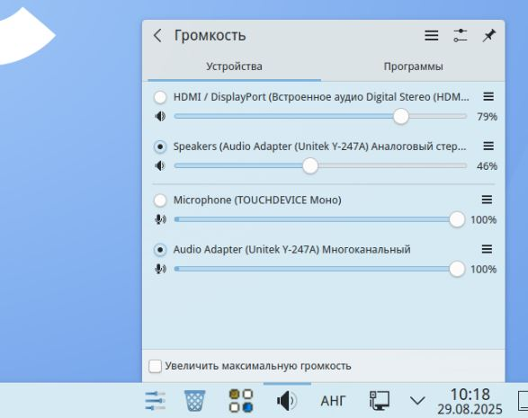
Для включения звука и переключения на двуполосные ползунки (уровень звука и микрофона) нужно щелкнуть по трее ПКМ на динамик и выбрать «Настроить звуковые устройства»
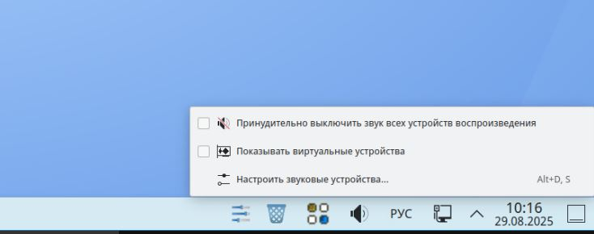
Далее над ползунком Audio adapter Unitek Y-247F щелкнуть на список «Аналоговый стерео» и выбрать «Выключено»
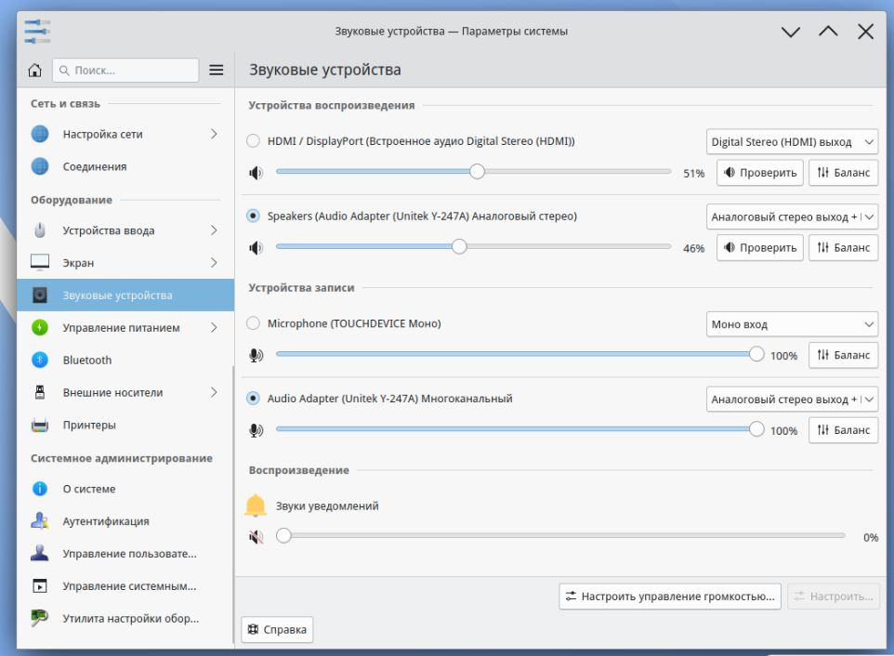
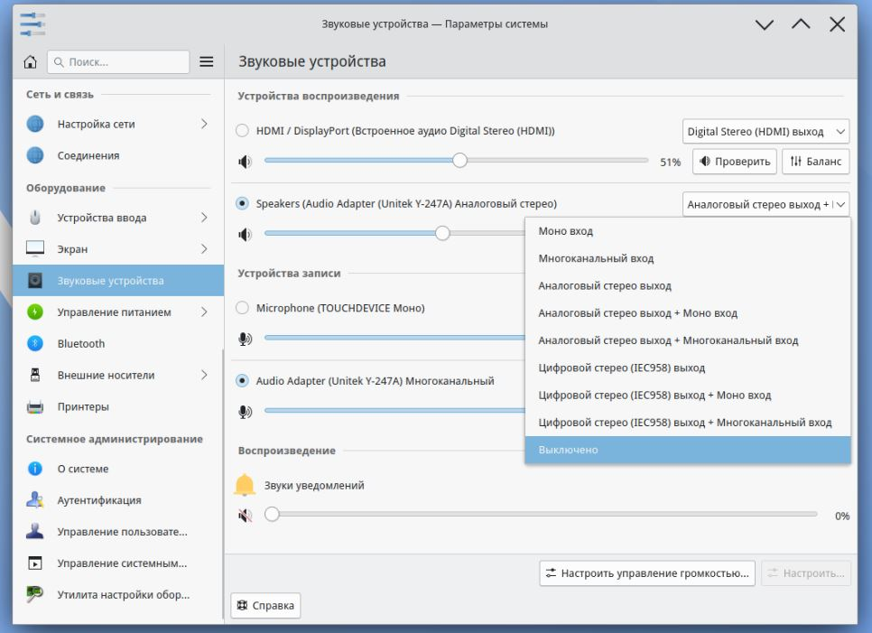
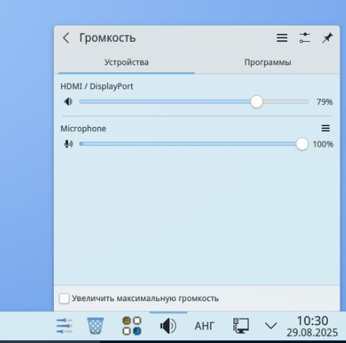
Для надежности перезагрузите доску и проверьте, что настройки применились. Бывает, что с первого раза не применяются.

